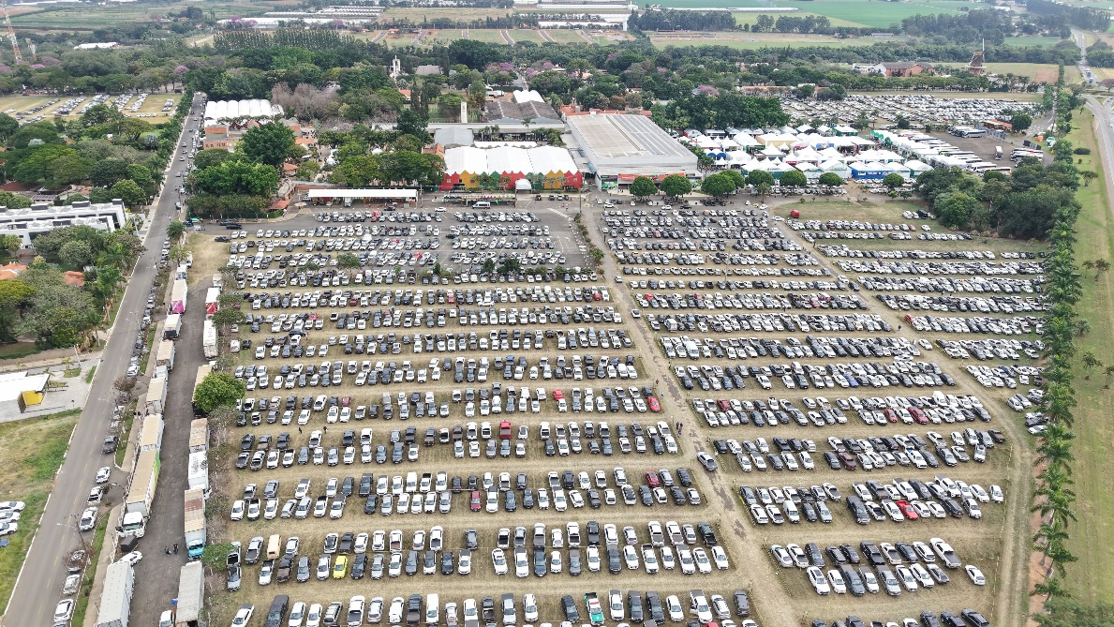
HORTITEC 2025 bate recordes de público e negócios e consolida sua liderança no setor HFF

A 30ª edição da Hortitec – Exposição Técnica de Horticultura, Cultivo Protegido e Culturas Intensivas – foi um marco histórico para o setor. Realizada de 25 a 27 de junho de 2025, no Parque de Exposições da Expoflora, em Holambra (SP), a feira superou todas as expectativas ao reunir 33 mil visitantes, entre produtores e profissionais do agronegócio, e ao movimentar cerca de R$ 700 milhões em negócios, tanto durante o evento quanto no período pós-feira.
O sucesso desta edição se refletiu na qualidade do público presente, altamente especializado e focado em soluções para aprimorar a produção de Hortaliças, Frutas e Flores (HFF). Esse perfil qualificado promete impulsionar, a médio e longo prazos, a adoção das novas tecnologias apresentadas pelas 520 empresas expositoras, vindas do Brasil e do exterior. “O produtor pôde encontrar na Hortitec tudo o que precisa para aumentar sua produtividade: desde sementes e mudas, fertilizantes e defensivos, até os mais modernos equipamentos, maquinários e sistemas voltados à economia de água e energia, com foco em inovação, tecnologia e sustentabilidade”, afirma Renato Opitz, diretor-geral da Hortitec.
A programação técnica foi assertiva. Um dos grandes destaques foi o Painel de Inovação Embrapa e Ibrahort que, em sintonia com os debates globais da COP 30, abordou o tema "Resiliência Climática na Horticultura". O painel trouxe reflexões cruciais sobre adaptação e mitigação das mudanças climáticas nos sistemas produtivos da horticultura. Já o Sebrae-SP também marcou presença com um espaço exclusivo, oferecendo palestras e rodadas de negócios. Produtores de hortaliças, frutas e flores, além de fabricantes e comerciantes do setor agrícola, tiveram a oportunidade de aprimorar suas práticas de gestão e de transformar ideias em realidade com o suporte especializado do Sebrae.
Outro atrativo desta edição foram as estações experimentais promovidas por algumas empresas expositoras nos arredores de Holambra, com transporte gratuito de vans a partir do estacionamento do evento, oferecendo uma experiência prática aos visitantes.
A 31ª Hortitec já tem data marcada: de 17 a 19 de junho de 2026, novamente no Parque de Exposições da Expoflora (Av. Maurício de Nassau, 675, Holambra-SP).
📸 Para fotos e mais informações, acesse: www.hortitec.com.br


Assessoria de Imprensa 30ª HORTITEC
Rosa Guedes - (19) 99765-2616

Maura Padula – (19) 99218-0617

